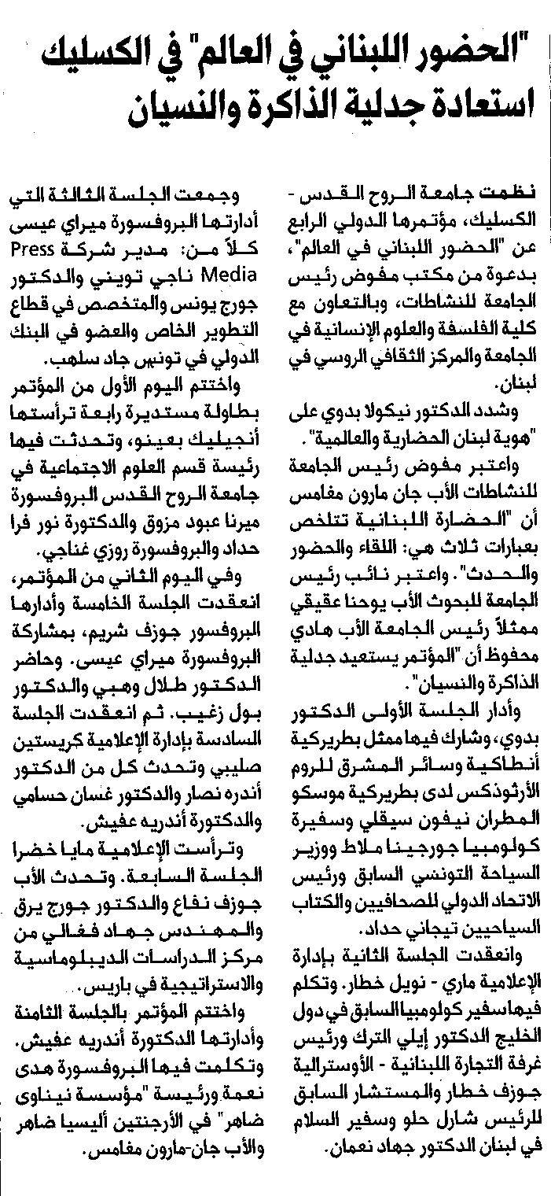
النهار ـ 21/3/2015

